MEMORIA ANUAL DE LA CÁTEDRA CEU MOEVE-DIGITAL

CURSO ACADÉMICO 2024-2025

- MISIÓN y OBJETIVOS DE LA CÁTEDRA

El objetivo principal de la Cátedra CEU MOEVE-Digital es promover y coordinar actividades relacionadas con la investigación y difusión del conocimiento sobre los desarrollos de la digitalización y la tecnología en favor de la descarbonización y el uso eficiente y racional de la energía, poniendo un enfoque especial en la industria energética, así como la formación universitaria en estas áreas. Se identifican los procedimientos y aspectos más relevantes, y se difunden las mejores prácticas, abordando de manera integral los desafíos y oportunidades que la transformación digital presenta para el sector empresarial.

Objetivos específicos:

- Realización de foros y encuentros con instituciones, investigadores y miembros del sector empresarial y en particular el sector energético con experiencia en el ámbito de la digitalización.
- Colaboración con instituciones y empresas destacadas en el ámbito de la transformación digital.
- Divulgación de información, libros, artículos y presentaciones sobre la adopción de nuevas tecnologías digitales en el mundo empresarial.
- Recopilación y difusión de las mejores prácticas de las empresas en su proceso de digitalización.
- Elaboración y estudio de casos relacionados con la implantación de soluciones de digitalización en las empresas.
- Formación a los alumnos universitarios en desarrollo de la digitalización y la tecnología en favor de la descarbonización y el uso eficiente y racional de la energía.
- Contribuir a la comprensión y aplicación de tecnologías digitales para impulsar la innovación, la sostenibilidad y el desarrollo de nuevas capacidades empresariales.

- ESTRUCTURA DE LA CÁTEDRA

  - Director/coordinador

Director: Dr. Ricardo J. Palomo Zurdo. Catedrático de Economía Financiera.
Codirector: Dr. Manuel M. Molina López. Titular de Organización de Empresas
Coordinadora: Begoña Torrente Barredo. Adjunta Organización de Empresas

  - Investigadores de la Cátedra (Nombre, categoría académica y filiación)

Dr. D. Ricardo J. Palomo Zurdo
Director de la Cátedra, Decano Facultad CC Económicas y Empresariales y Catedrático en Economía Financiera y Contabilidad. Universidad San Pablo CEU

Dr. D. Manuel M. Molina López
Codirector de la Cátedra, Vicedecano Facultad CC Económicas y Empresariales, Profesor Titular en organización de empresas. Universidad San Pablo CEU

Dr. D. Pablo Arés Gastesi
Profesor Departamento de Matemáticas y Ciencia de Datos. Universidad San Pablo CEU

Dra. Dña. Ángela Casals Fernández
Directora del Grado en Ciencias Criminológicas y de la Seguridad, Profesora de Derecho Penal y Penitenciario. Universidad San Pablo CEU

Dra. Dña. Mª. Carmen García Centeno
Profesora Titular Departamento de Matemáticas y Ciencia de Datos. Universidad San Pablo CEU

Dra. Dña. Cristina Isabel Dopacio
Directora Grado Administración y Dirección de Empresas y profesora Titular en organización de empresas. Universidad San Pablo CEU

Dra. Dña. Isabel Lima Pinilla
Vicedecana Facultad CC Económicas y Empresariales, profesora en Economía Aplicada. Universidad San Pablo CEU

Dra. Dña. Miryam Martínez Martínez
Directora Grado en Marketing y profesora comercialización e investigación de mercados. Universidad San Pablo CEU

Dra. Dña. María Encina Morales de Vega
Profesora Economía Financiera y Contabilidad. Universidad San Pablo CEU

Dra. Dña. Virginia Rey Paredes
Profesora de Economía-Fiscalidad. Universidad San Pablo CEU

Dra. Dña. Clara Rodríguez Ilárraz
Jurista-tecnológica y Profesora de Economía Digital

Dra. Dña. Sonia Rodríguez Sánchez
Secretaria Académica Facultad Ciencias Económicas y Empresariales y profesora Departamento de Matemáticas y Ciencia de Datos. Universidad San Pablo CEU

Dra. Dña. Gloria Aznar Fernández-Montesinos
Coordinadora Relaciones Internacionales. Profesora del Área de conocimiento de Marketing Digital. Universidad San Pablo CEU

Dr. José Manuel Maneiro Jurjo
Profesor Economía Aplicada. Universidad San Pablo CEU

  - Comité de seguimiento

- Prof. Dr. Agustín Probanza Lobo (en calidad de Vicerrectorado de Investigación, Transferencia y Divulgación Científica).
- Prof. Dr. Ricardo J. Palomo Zurdo (en Calidad de Director de la Cátedra y Decano de la Facultad a la que se encuentra adscrita).
- Prof. Dr. Manuel M. Molina López (en calidad de Codirector de la Cátedra, Vicedecano y como responsable de la línea de investigación sobre emprendimiento y capacidades digitales)
- Prof. Dra. Begoña Torrente Barredo (en calidad de coordinadora de la Cátedra)
- Representante designado por MOEVE Digital: Dr. David Villaseca Morales (Chief Digital Officer CDO de MOEVE) o las personas en quien delegue de MOEVE.

- ACTIVIDADES DE INVESTIGACIÓN curso 2024-2025

  - Líneas de investigación

La Cátedra pretende, a través de diferentes acciones, proporcionar la información científica necesaria sobre la transformación digital, el emprendimiento y capacitación digital, la descarbonización y la innovación en la nueva economía digital, así como constituirse en foro de debate para los profesionales cuya actividad científica o profesional se centre en esta área del conocimiento y de la investigación.

- Línea en materia de transformación digital y descarbonización.

Aborda dos de los retos más significativos de nuestro tiempo: la integración de las tecnologías emergentes en los modelos de negocio y la necesidad de reducir las emisiones de dióxido de carbono.
Esta dualidad de enfoques permite una comprensión más profunda de cómo la digitalización puede ser un catalizador para la sostenibilidad ambiental, ofreciendo estrategias efectivas para la transición hacia un futuro energético más limpio y eficiente.
La colaboración interdisciplinaria entre la Facultad de Ciencias Económicas y Empresariales y otras facultades de la Universidad enriquece la investigación con una diversidad de perspectivas, en particular las relacionadas con el ámbito jurídico y con las ingenierías.

- Línea de emprendimiento y capacidades digitales.

Se centra en el dinámico mundo del emprendimiento digital, tanto externo como interno a las organizaciones.
Esta área de estudio no solo busca entender las características únicas del emprendimiento en el ámbito digital, sino también cómo la educación y el desarrollo de habilidades digitales pueden fomentar la innovación y la adaptabilidad en un mercado en constante evolución.
Este enfoque no solo prepara a los futuros líderes empresariales, sino que, también, responde a las demandas actuales del mercado laboral por competencias digitales avanzadas.

  - Proyectos de Investigación asociados a la Cátedra
En el mes de mayo se ha solicitado un proyecto de investigación en el que participan los codirectores de la cátedra en materia de digitalización.

  - Publicaciones científicas

- Ladnar, Nadine & Schätzlein, Moritz & Palomo, Ricardo & Zureck, Alexander. (2024). Does ESG performance influence accounting- and market-based firm risk. International Journal of Sustainable Economy. https://doi.org/10.1504/IJSE.2024.141705
- Molina-López, M. M., González-Pérez, S., García-Centeno, M. C., & Martínez-Martínez, M. (2024). Climbing the Ladder: An Authentic Leadership Program Boosting Adolescent Girls’ Potential. SAGE Open, 14(4)
https://journals.sagepub.com/doi/full/10.1177/21582440241307697
- Molina-López, M.M, Morales de Vega, M.E. & Isabel Dopacio, C. (2024). Situación económico-financiera de las startups digitales creadas por mujeres, en CALDERÓN PATIER, C., Las startups. El fomento de las empresas innovadoras y emergentes, Valencia: Tirant Lo Blanch. ISBN: 978-84-1197-732-6
- Morales de Vega, M. E. , García-Centeno, M. C., & Palomo-Zurdo, R. (2025). Innovative governance for the future: Will gender diversity on boards enhance business performance in the European insurance industry?. European Research on Management and Business Economics, 31(2), 100283. https://doi.org/10.1016/j.iedeen.2025.100283
- González-Pérez, S., Mielgo, A, & Molina-López, M.M. (en prensa): “The quality of higher education as a driver of entrepreneurship from an individual and institutional perspective”, International Journal of Quality and Service Sciences.

  - Participación en Congresos nacionales e internacionales

- Arés-Gastesi, P. & Marroquín-Alonso, I. "AI and Statistics: Probably Correct". Ponencia presentada en el XXXII Congreso Internacional sobre Aprendizaje, ("Aprendizaje Humano y Aprendizaje Automático. Retos y Oportunidades para la Inteligencia Artificial en la Educación"). Granada, 8-10 de julio de 2025

- Fernández López, J.B., Palomo Zurdo, R. J. & Molina-López, M.M. (2025). “Digital transformation of the retail sector: implications of the customer experience in the value generation.”. Ponencia presentada en el congreso IOAM-CEU 2025. Madrid, 22-24 Mayo 2025.

- González-Pérez, S., Mielgo, A, & Molina-López, M.M. (2024): “The quality of higher education as a driver of entrepreneurship from an individual and institutional perspective”, ponencia presentada en IV International Conference on Entrepreneurial Motivation, Universidad de Valencia, 21 y 22 de Octubre de 2024.

- González-Pérez, S., Mielgo, A, & Molina-López, M.M. (2025). “The quality of higher education as a driver of entrepreneurship”. Ponencia presentada en el congreso IOAM-CEU 2025. Madrid, 22-24 Mayo 2025.

- Maneiro Jurjo, J.M., Romero Sokoo, K. (2025). “Análisis de la extensión de la vida útil de producto, en el sector del automóvil, mediante la utilización de tablas input-output aplicadas”. Ponencia presentada en las XVII Jornadas Internacionales de Política Económica. Sevilla, 29-30 Mayo.

- Romero Sokoo, K., Maneiro Jurjo, J.M., (2025). “Introducción a la evaluación cuantitativa de la política medioambiental: una propuesta de input-output multipaís con R y Phython”. Ponencia presentada en las XVII Jornadas de Docencia en Economía. Madrid, 12 Junio.

  - Documentos de Trabajo

- Arés-Gastesi, P. & Marroquín-Alonso, I. (en curso) "AI and Statistics: Probably Correct"
- Arés-Gastesi, P. & Marroquín-Alonso, I. (en curso) "A dictionary-based method for classification of scientific papers"
- Molina-López, M.M., Morales de Vega, M.E., González-Pérez, S. & Palomo-Zurdo, R. (en curso). Gender Equality in Digital Entrepreneurship: Challenges and Opportunities from a social and an educational perspective. Enviado a la Revista Política y Sociedad.

  - Tesis doctorales

TITULO: Impact of Corporate Venture Capital on sustainability knowledge transfer in the European mobility sector to achieve open innovation / Impacto del capital riesgo corporativo en la transferencia de conocimiento en materia de sostenibilidad en el sector europeo de la movilidad para lograr la innovación abierta.
DOCTORANDO: Dña. Nadine Ladnar
DIRECTORA TESIS: D. Ricardo J Palomo Zurdo y D. Alexander Zureck
UNIVERSIDAD: CEU San Pablo
FACULTAD/ESCUELA: Escuela de Doctorado CEINDO. Programa de Doctorado de Derecho y Economía.
CALIFICACIÓN: Sobresaliente Cum Laude
AÑO: 2024

TITULO: Tecnología 5G. Desafíos jurídicos y estratégicos de la conectividad en la era de la economía digital.
DOCTORANDO: Dña. Clara Rodríguez Ilarra.
DIRECTORA TESIS: D. Ricardo J Palomo Zurdo.
UNIVERSIDAD: CEU San Pablo
FACULTAD/ESCUELA: Escuela de Doctorado CEINDO. Programa de Doctorado de Derecho y Economía.
CALIFICACIÓN: Sobresaliente Cum Laude
AÑO: 2024

TITULO: Aproximación a un modelo de integración generacional en procesos de transformación digital en la empresa española.
DOCTORANDO: D. Miguel del Cerro Martínez
DIRECTORA TESIS: D. Ricardo J Palomo Zurdo y D. Manuel Molina López
UNIVERSIDAD: CEU San Pablo
FACULTAD/ESCUELA: Escuela de Doctorado CEINDO. Programa de Doctorado de Derecho y Economía.
CALIFICACIÓN: Sobresaliente Cum Laude
AÑO: 2024

TITULO: Digital Transformation in the retail sector.
DOCTORANDO: D. José Benigno Fernández López.
DIRECTORA TESIS: D. Ricardo J Palomo Zurdo y D. Manuel Molina López
UNIVERSIDAD: CEU San Pablo
FACULTAD/ESCUELA: Escuela de Doctorado CEINDO. Programa de Doctorado de Derecho y Economía.
AÑO: en curso

TITULO: El Euro digital: Viabilidad de su desarrollo y su percepción social en España.
DOCTORANDO: D. Iván Campuzano Hurtado.
DIRECTORA TESIS: D. Ricardo J Palomo Zurdo y D. Manuel Molina López
UNIVERSIDAD: CEU San Pablo
FACULTAD/ESCUELA: Escuela de Doctorado CEINDO. Programa de Doctorado de Derecho y Economía.
AÑO: en curso

TITULO: Impacto Global de la Inteligencia Artificial y las Nuevas Tecnologías en el Sector Energético: Amenazas y Oportunidades para Europa y España en el Contexto Geopolítico Actual.
DOCTORANDO: Dña. María Violeta Infante.
DIRECTORA TESIS: D. Ricardo J Palomo Zurdo y Dña. Cristina Isabel Dopacio
UNIVERSIDAD: CEU San Pablo
FACULTAD/ESCUELA: Escuela de Doctorado CEINDO. Programa de Doctorado de Derecho y Economía.
AÑO: en curso

- ACTIVIDADES DE FORMACIÓN

  - Masters y cursos relacionados con la Cátedra

Cursos:
- 26 de marzo de 2025: Introducción a la IA. Reglamento y ética
- 23 de abril de 2025: IA Generativa y Prompting

- OTRAS ACTIVIDADES

  - Seminarios, conferencias, organización de congresos, etc.

- 24 de septiembre de 2024. Mesa redonda. Inteligencia artificial y transición energética. Patricia Sánchez Montañez (Principal Account Manager de AWS), Jorge Galán (Socio de Villar y Asociados abogados), David Villaseca (CDO de Moeve), Victoria Gómez (Head of AI IBM Spain), Idoia Salazar (Directora ODISEIA).

- 7 de noviembre de 2024: Conferencia: Automoción 4.0: La movilidad eléctrica ¿Un reto competitivo para una Europa descarbonizada? Miguel Barbolla, director general de Ford Renting España

- 13 y 14 de diciembre de 2024: Congreso: Participación de la Cátedra en el 5th Anual BOCA-ECGI Corporate Finance and Governance Conference.

- 12 de marzo de 2025: Conferencia: Inauguración del Aula de la Cátedra CEU-MOEVE y conferencia de CDO de Moeve David Villaseca.

- 12 de marzo de 2025: Jornada: participación de Cátedra MOEVE con retos para estudiantes en el Innovation day de la facultad de económicas.

- 22-23 y 24 de mayo de 2025: Congreso: Colaboración de la Cátedra en el Congreso Internacional Iberoamerican Academy of Management (IAOM). Congreso de gran impacto internacional en el mundo académico apoyando investigaciones en el ámbito de la descarbonización y la transformación digital.

- 27 de mayo de 2025: Celebración Mesa redonda titulada “El papel de la flexibilidad en la Transición Energética”. Se abordó la flexibilidad como una herramienta necesaria en el marco de la transición energética para facilitar el proceso de descarbonización sin afectar a la garantía del suministro. Esta Mesa redonda se celebró en colaboración con el Proyecto de Investigación sobre Precios del Carbono en Sectores Estratégicos de la UE del Ministerio de Educación Ciencia. Participaron 12 expertos del ámbito.

  - Difusión de las actividades de la Cátedra (web, blogs, etc.)

- 23 de enero de 2025 Charla con alumni por parte del Ricardo Palomo. Encuentro inHouse en el reconocido Despacho Garrigues, con Rosa Zarza, socia responsable de Garrigues Sostenible, junto con el director general Javier María Tello Bellosillo, en mesa redonda moderada por Ricardo Palomo, con la participación de María José Gálvez, directora de sostenibilidad de UNESPA: Sergio González Galán, socio de Garrigues y Daniel Lois Cerezo, director de sostenibilidad de Sodexo.

- Febrero de 2025: Explorando la Descarbonización en la India. Los directores Ricardo Palomo y Manuel Molina visitaron la Universidad de Calcuta durante un viaje de emprendimiento e internacionalización impulsado por la Facultad. Como resultado de este encuentro, se acordó promover Trabajos Fin de Grado conjuntos entre ambas instituciones y se valoró la convocatoria de premios internacionales para reconocer investigaciones relevantes en este ámbito. Esta iniciativa refuerza el compromiso de la Cátedra con la internacionalización y la sostenibilidad, fomentando la colaboración académica en retos globales clave, e igualmente se encuentra vinculada con las actividades de CEU Social de la facultad.

- Publicación de artículos de divulgación por parte del director y codirector de la Cátedra incluyendo la filiación a la misma.
- Diario ABC
- Actualidad Económica
- El Confidencial

- The Conversation: Palomo, R. (2025): “Fragilidad digital: sin electricidad ni móviles, estamos perdidos”, https://theconversation.com/fragilidad-digital-sin-electricidad-ni-moviles-estamos-perdidos-255689, 2 de mayo.
- Revista Telos de Fundación Telefónica: Palomo, R. (2025) “Cuando se apaga el mundo digital: lecciones de un gran apagón”, https://telos.fundaciontelefonica.com/cuando-se-apaga-el-mundo-digital-lecciones-de-un-gran-apagon/, 30 de abril.
- Diario Merca2: Palomo, R. (2024): El potencial de la IA para la eficiencia energética, 17 junio.
- Revista FORBES: Participación Ricardo Palomo en evento Innovation Campus Summit de Samsung, sobre IA y medio ambiente.

  - Colaboración con otras instituciones públicas y/o privadas.

- 25, 26 y 27 de febrero de 2025: I Hackathon Internacional de IA para colectivos vulnerables. Fundación Pablo VI (Madrid) OdiseIA y Google en colaboración con la Cátedra CEU-MOEVE.
Participación de CEU San Pablo a través de su Cátedra con Moeve como patrocinadores y planteando el reto: La Inteligencia Artificial al servicio de la descarbonización en países y áreas en desarrollo

  - Premios y becas

2 de abril. San Vicente Ferrer
Premios a Trabajos Fin de Grado otorgados por la Cátedra USPCEU – MOEVE Digital y correspondientes al curso 2023-24 a:
Los premiados, Títulos de TFG´s y directores son:
- Arancha Olazabal Chias (GMK): “Análiis integral del impacto del bono verde en el sector de energías renovables” (“Comprehensive análisis of the impacto f green bonds in the renewable energy sector”). Director: Alejandro Rodríguez Martín

- Marta Moreno Rodríguez (GNF): “La fiscalidad medioambiental, elemento clave para la descarbonización de la economía” (“Environmental taxation, a key element for the decarbonization of the economy”). Director: José Manuel Maneiro Jurjo

- Natalya Kapakly (GAD): “The application of Artificial Intelligence in Human Resources Management: transformation of traditional HR methods”. Director: José María Peláez Marqués

23 y 24 de mayo. PREMIO DE INVESTIGACIÓN CÁTEDRA MOEVE EN MATERIA DE DESCARBONIZACIÓN

Premios a la mejor labor de investigación en materia de transformación digital y descarbonización en el marco del Congreso del Iberoamerican Academy of Management:

  - ¿Influyen las Emisiones de CO₂ y el ESG Score en la rentabilidad económica? Un Análisis Empírico del sector financiero en Europa. Autoría de los profesores D. Jaime E Souto, Isabel Sánchez Sánchez

OTRAS ACTIVIDADES Y GALERÍA DE IMÁGENES:
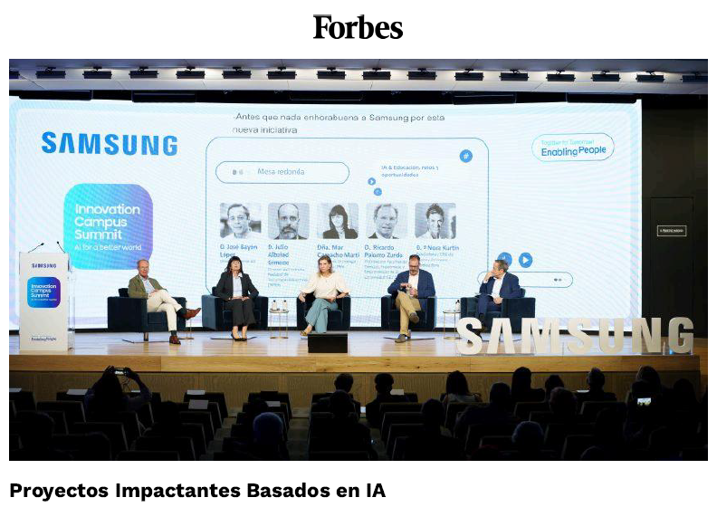
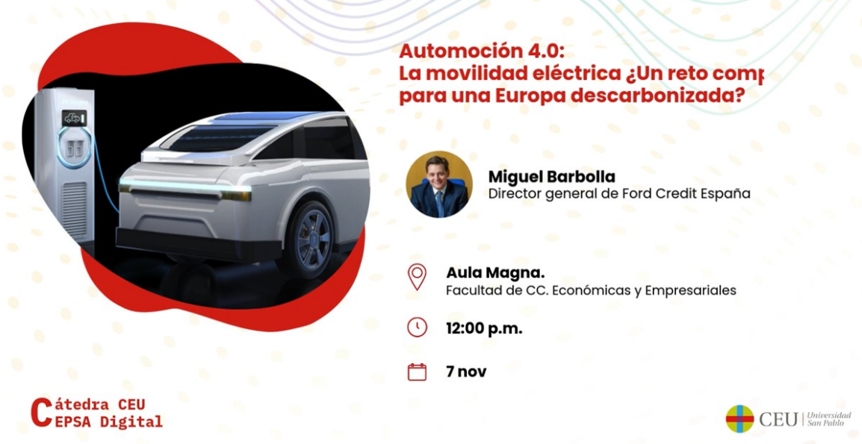
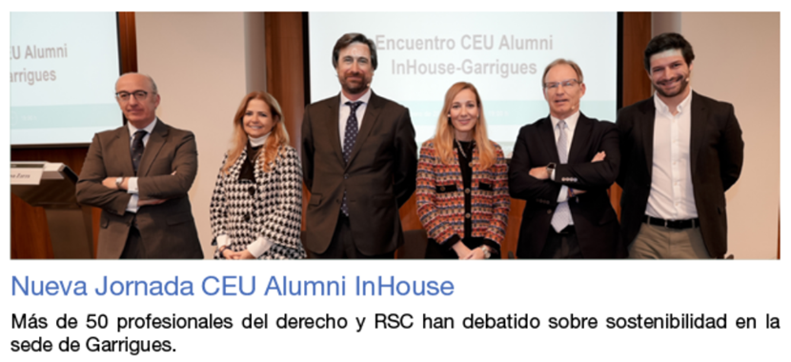
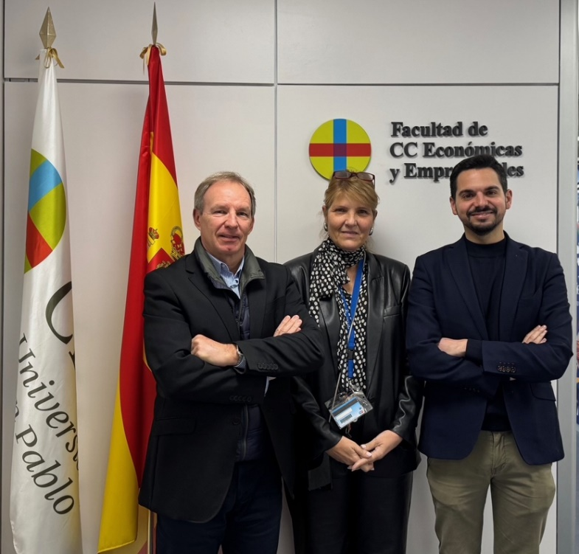
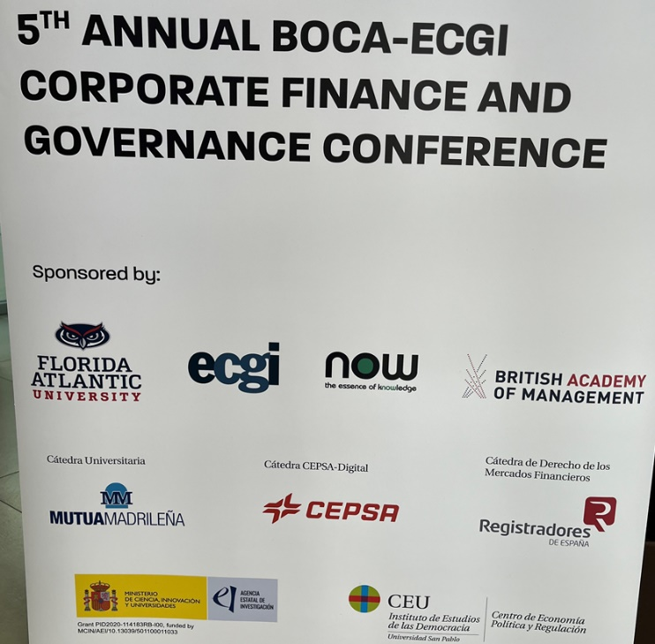
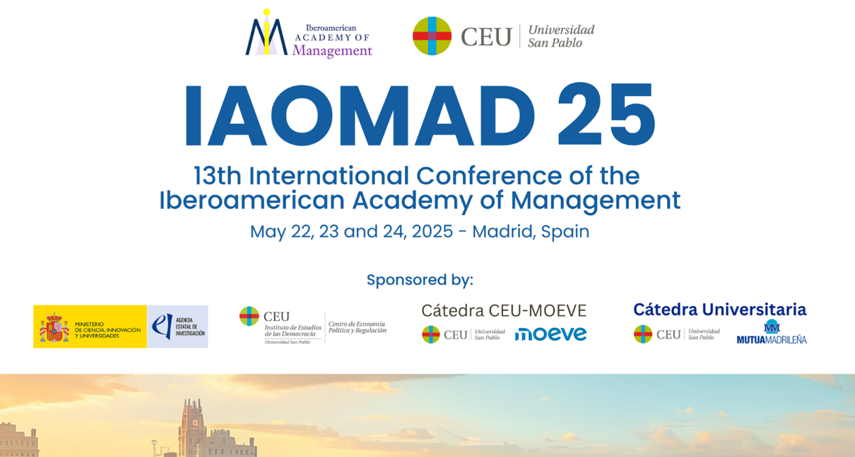
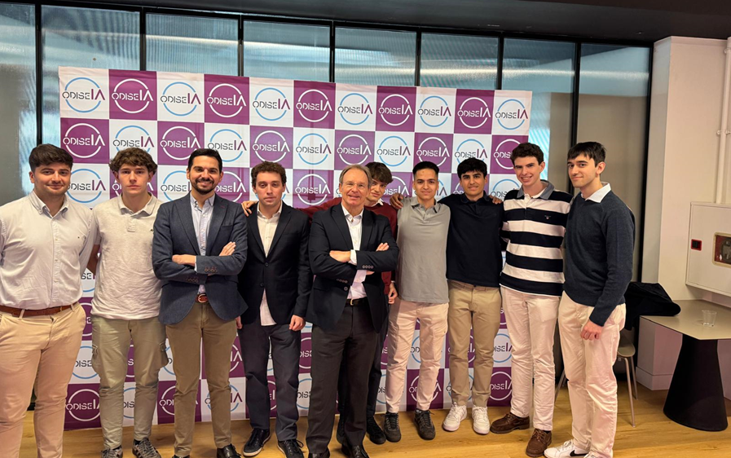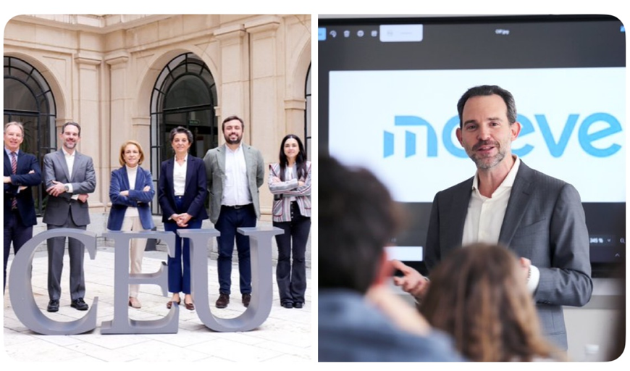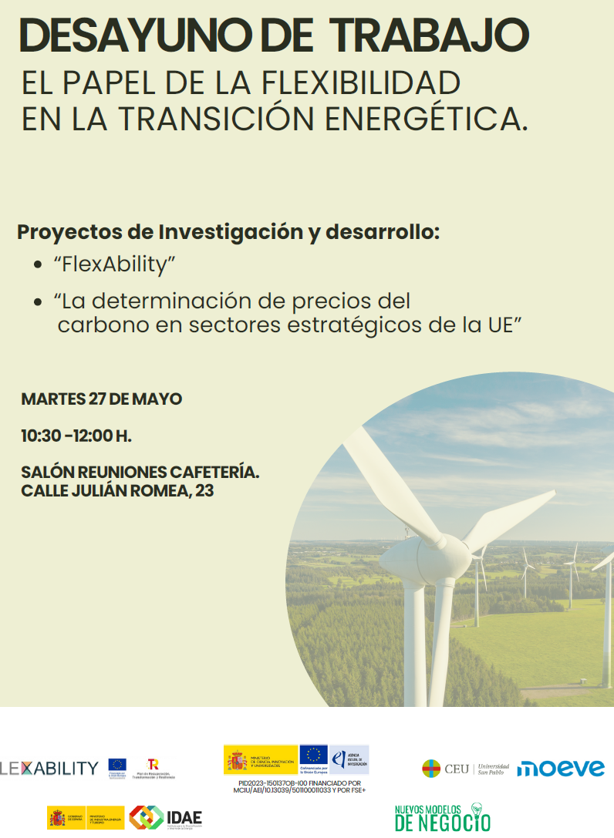
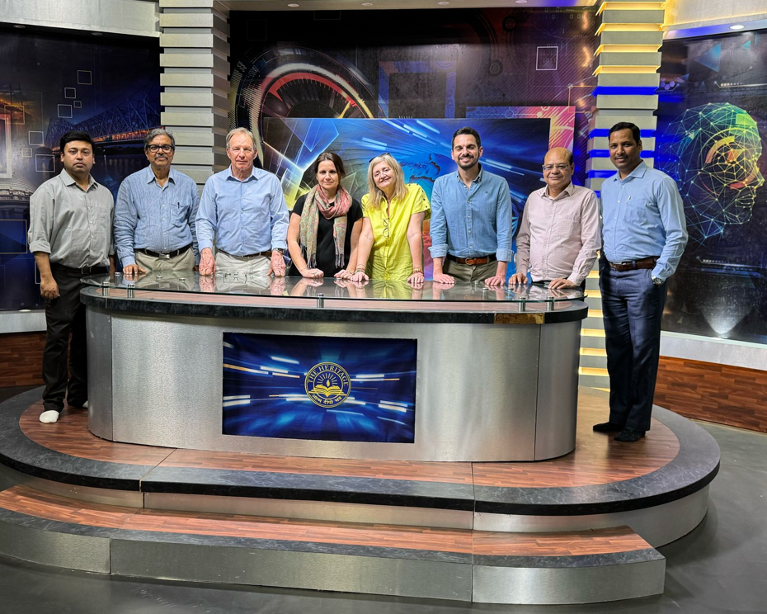
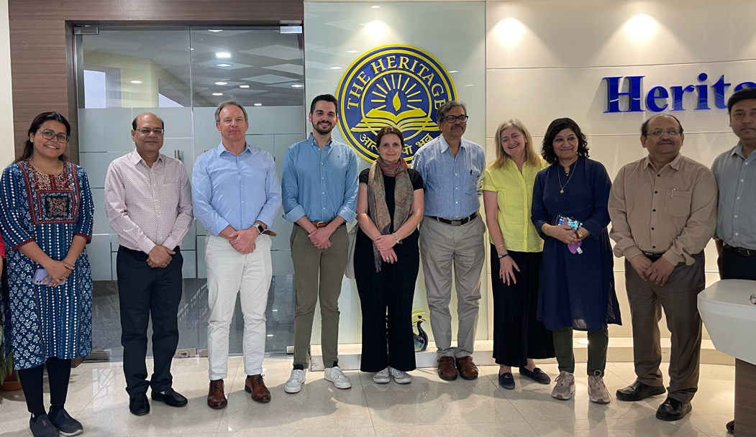
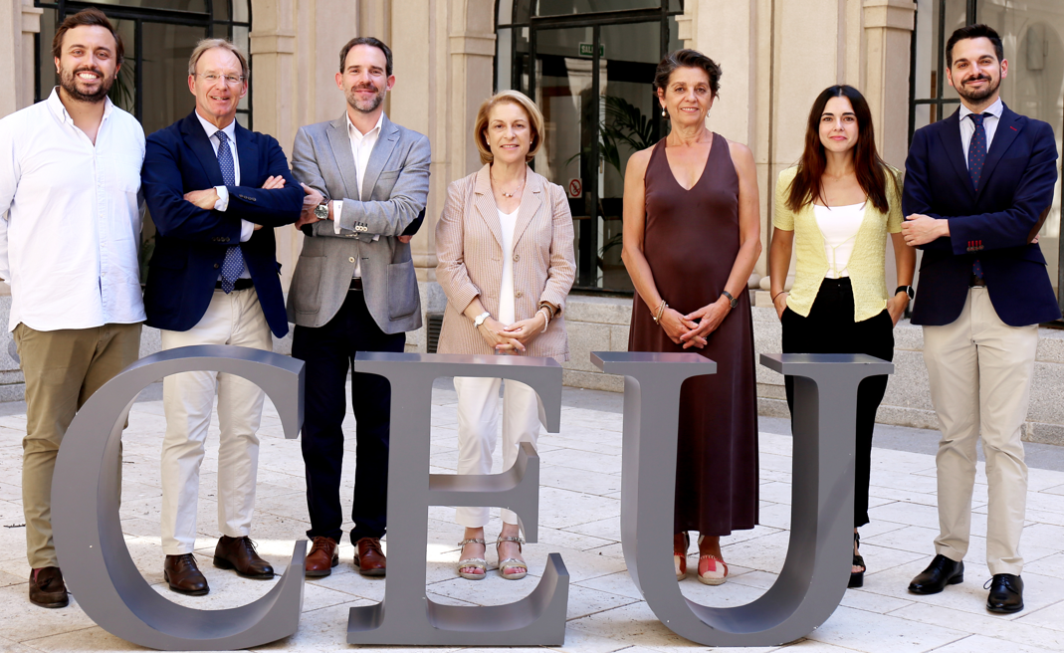
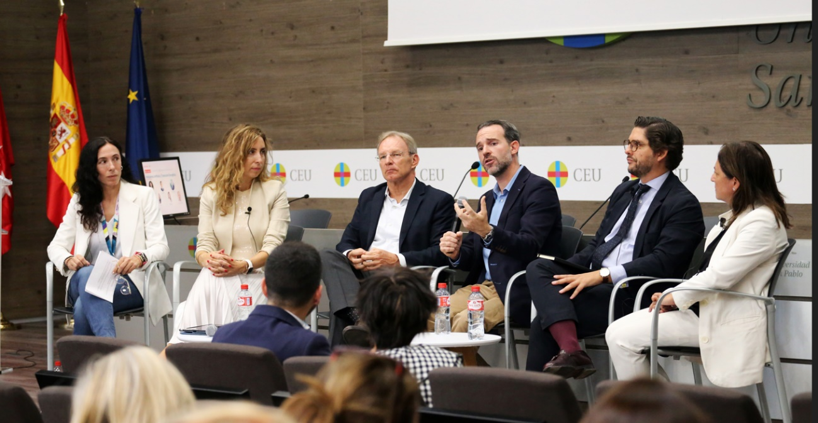
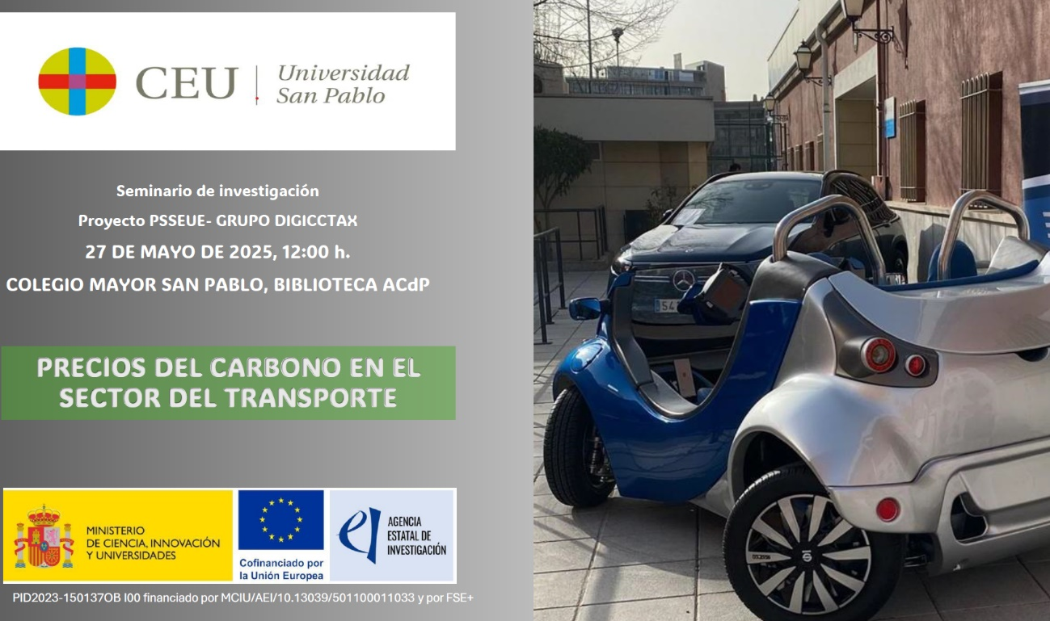
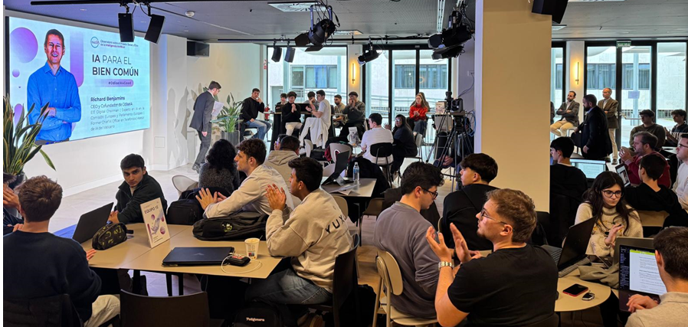
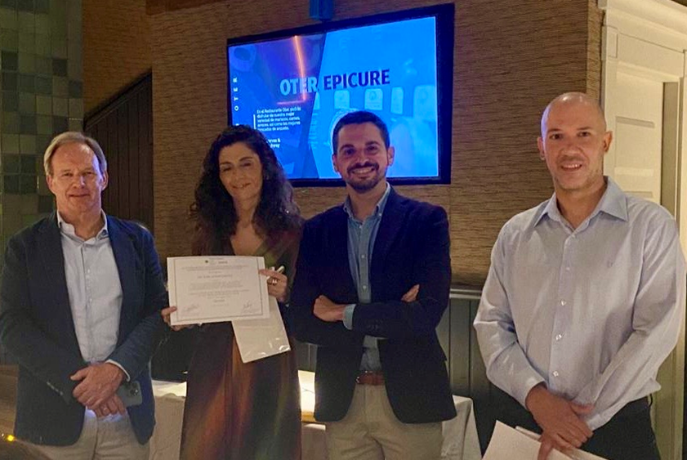

Firmado:

Ricardo J. Palomo (Director)


Manuel M. Molina López (Codirector)


